Certificado de Salud Internacional | International Health Certificate

OCTUBRE DE 2025

PAÍS DE ORIGEN | ORIGIN COUNTRY | CIUDAD DE ORIGEN | ORIGIN CITY | PAÍS DE DESTINO | DESTINATION COUNTRY | CIUDAD DE DESTINO | DESTINATION CITY
COLOMBIA | XXCIUDADORIGENXX | XXPAISDESTXX | XXCIUDADDESTXX
FECHA DE VIAJE / TRAVEL DATE |  | XXFECHAXX

Yo, Dra. Martha Viviana Mora Macias, médica veterinaria con matrícula profesional No. 52816, certifico que he examinado al animal descrito anteriormente y declaro lo siguiente, I, Dr. Martha Viviana Mora Macias, veterinarian with professional license No. 52816, certify that I have examined the animal described above and declare the following:

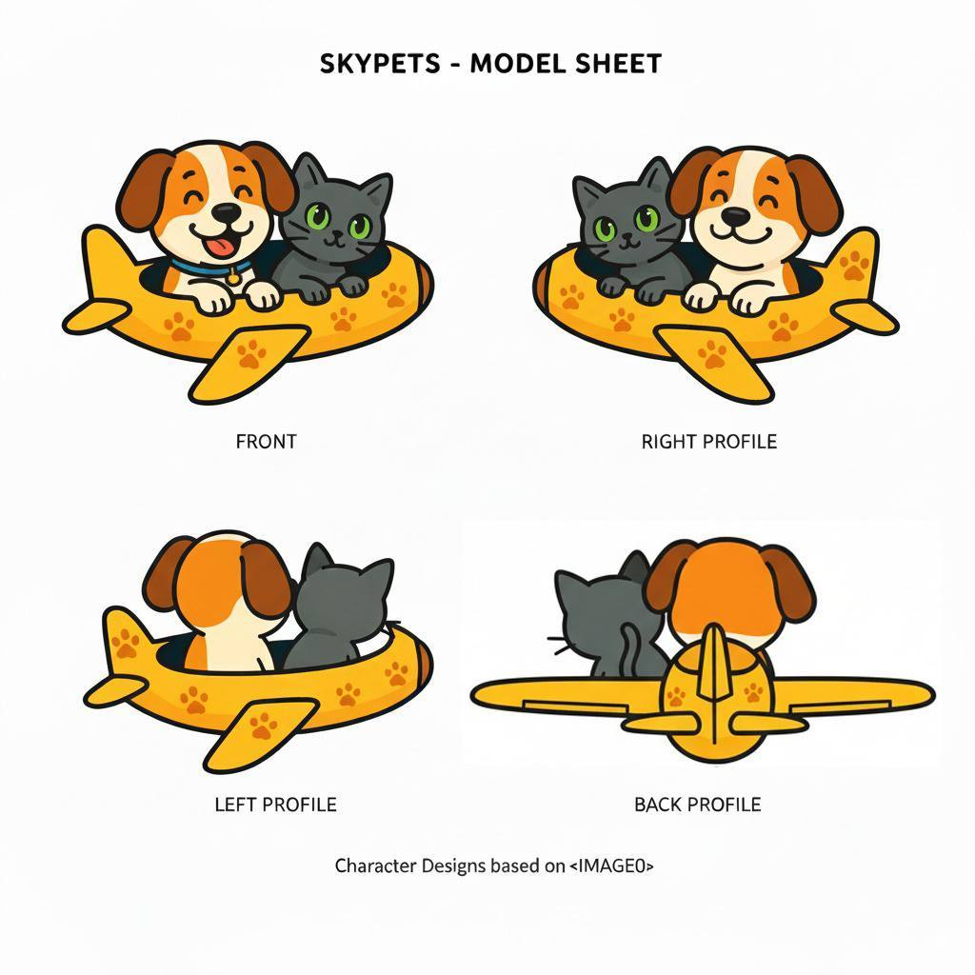
DATOS DEL TUTOR // TUTOR'S DATA
NOMBRE / NAME | XXNOMBRETUTORXX
PASAPORTE / ID | XXNUMDOCXX
CORREO / EMAIL. | XXCORREOXX
CELULAR / CELL NUMBER | XXCELULARXX
DIRECCION / ADDRESS | XXDIRECCIONXX

DATOS DEL PACIENTE // PATIENT DATA
NOMBRE/ NAME | XXNOMBREMASCOTAXX
ID CHIP | XXCHIPXX
ESPECIE | XXESPECIEXX
RAZA / BEED | XXRAZAXX
PESO /WEIGHT | XXPESOXX | SEXO | XXSEXOXX
EDAD / AGE | XXEDADXX
COLOR/ COLOR | XXCOLORXX
El paciente examinado se encuentra en buen estado de salud y su condición le permite viajar sin restricción al no presentar ningún tipo de enfermedad infectocontagiosa zoonóticas. Tampoco, está infestado con gusano barrenador del ganado bovino Cochliomyia hominivorax).
According to the examination the pet is free of any transmissible, contagious or infectious disease, the pet does not appear to beclinically ill from parasitic infestation at the time of physical examination. Neither is infested with cattle screwworm Cochliomyia hominivorax).
DATOS DE VACUNACIÓN E INMUNIZACIÓN | VACCINATION AND INMUNIZATION DATA
APLICACIÓN/APPLICATION | PRÓXIMA / NEXT | MEDICAMENTO/MEDICINE | LOTE /LOT | USO TERAPÉUTICO
XXVAC1APLIXX | XXVAC1PROXXX | XXVAC1MEDXX | XXVAC1LOTEXX | XXVAC1USOXX
XXVAC2APLIXX | XXVAC2PROXXX | XXVAC2MEDXX | XXVAC2LOTEXX | XXVAC2USOXX
XXVAC3APLIXX | XXVAC3PROXXX | XXVAC3MEDXX | XXVAC3LOTEXX | XXVAC3USOXX
XXVAC4APLIXX | XXVAC4PROXXX | XXVAC4MEDXX | XXVAC4LOTEXX | XXVAC4USOXX
XXVAC5APLIXX | XXVAC5PROXXX | XXVAC5MEDXX | XXVAC5LOTEXX | XXVAC5USOXX

El suscrito Médico Veterinario hace constar que el paciente, al examen clínico no evidenció ningún signo de enfermedad infecto-contagiosa y/o parasitaria, ni heridas frescas y/o recientes; y puede trasladarse por vía aérea, marítima y/o terrestre. El paciente presenta vacunación y desparasitación vigente según los protocolos establecidos para su edad.

The undersigned Veterinary Doctor certifies that the patient, upon clinical examination, showed no signs of infectious-contagious diseases and/or parasitic diseases, nor any fresh and/or recent wounds; and can be transported by air, sea, and/or land. The patient has current vaccinations and deworming according to the established protocols for their age.

DATOS DESPARASITACIÓN INTERNA | INTERNAL DEWORMING DATA
FECHA DE APLICACIÓN //  APLICATION DATE | PRODUCTO // PRODUCT | PRINCIPIO ACTIVO //  ACTIVE PRINCIPLE | LOTE /LOT | REGISTRO ICA //  ICA REGISTRATION
XXDESI1FECHAXX | XXDESI1PRODXX | XXDESI1PRINXX | XXDESI1LOTEXX | XXDESI1REGXX
DATOS DESPARASITACIÓN EXTERNA | EXTERNAL DEWORMING DATA
XXDESE1FECHAXX | XXDESE1PRODXX | XXDESE1PRINXX | XXDESE1LOTEXX | XXDESE1REGXX

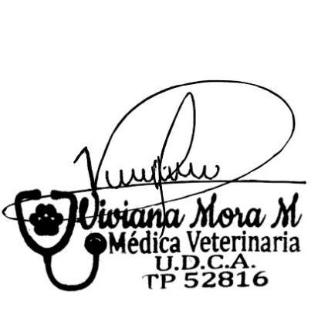
Este certificado es válido por 10 días a partir de la fecha de emisión XXDIAEMISIONXX de XXMESEMISIONXX de XXANIOEMISIONXX; This certificate is valid for 10 days from the date of issue. XXDIAEMISIONXX, XXMESEMISIONENXX XXANIOEMISIONXX

_____________________
Viviana Mora Macias
TP 52816 – MV – U.D.C.A
C.C. 1.032.468.787
Dra.viviana@skypetscol.com
Tel: 3197409229

